管理体系审核记录表

过程与活动、  抽样计划 | 涉及  条款 | 受审核部门：综合部 主管领导：刘董 陪同人员：王伟 | 判定
过程与活动、  抽样计划 | 涉及  条款 | 审核员：李宝花 审核时间：2022.4.30 | 判定
过程与活动、  抽样计划 | 涉及  条款 | 审核条款：5.3组织的岗位、职责和权限、6.2质量目标、6.3变更的策划、7.1.2人员、7.1.3基础设施、7.1.4过程运行环境、7.1.6组织知识、7.2能力、7.3意识、7.4沟通/信息交流、7.5.1形成文件的信息总则、7.5.2形成文件的信息的创建和更新、7.5.3形成文件的信息的控制、8.2产品和服务的要求、8.4外部提供过程、产品和服务的控制、9.1.2顾客满意 、9.1.3分析与评价、9.2 内部审核、10.2不合格和纠正措施。 | 判定
职责和权限 | Q5.3 | 部门主要职责如下：  - 负责公司文件和资料的管理，包括发放、回收、保存、归档、销毁等,保证现场使用的文件是正确有效的；  - 负责体系策划的组织工作，包含风险和机遇分析、目标建立和考核；  - 负责质量信息管理和统计技术的推广应用,考核质量指标;  - 负责公司内部的沟通和协调工作。  - 确定岗位需求,对各岗位人员的能力进行测评;  - 制定公司的培训计划，组织培训，组织开展全员参与的质量活动；  - 组织编写和修改质量管理体系文件；  - 负责公司内审，监督检查和验证纠正和预防措施的实施情况。  - 负责质量体系在本部门范围内的正常运行。  提供岗位职责与任职要求，对岗位职责和任职条件进行了描述。  职责和权限与手册描述基本一致 | 符合
管理  目标 | Q6.2 | 分解到该部门的质量目标及完成情况如下：  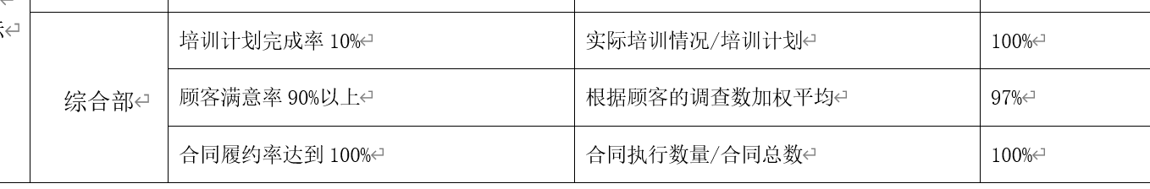  考核日期：2022.4.4，目标全部完成。  对质量目标进行了细化,确定实施的具体要求。公司通过组织学习和张贴等方式进行向员工和相关方进行宣传贯彻，并通过检查考核，检查方针和目标的实施情况。 2021年10月至今的目标均已完成，由综合部实施管理考核。 | 符合
变更的策划 | Q6.3 | 公司确定需要对管理体系进行变更时，应经策划并系统的实施。需要管理层考虑体系变更的目的、变更后的潜在后果及变更后体系的完整性，考虑变更后资源获得及责任权限的再分配等问题。明确以上因素后，按照过程方法要求系统地实施变更，重新确定变更后过程的输入输出、监测标准、资源支持及改进可能等。  公司目前对管理体系暂无变更。 | 符合
人员  能力 | Q：7.1.2  Q：7.2 | 已识别与Q相关人员：各部门负责人、业务人员、内审员、项目负责人、技术专员、检验员、生产人员等，提供了岗位职责与任职要求。新进员工已制定岗前培训计划。  人员能力评价在员工招聘时进行，不符合不予录用。主要评价年龄、学历、工作经历等内容。询问各部门负责人能力符合情况，均符合。  查：《2021年培训计划》，GB/T19001-2016体系标准培训、质量手册、程序文件汇编、作业文件汇编、公司质量目标及各部门分目标、行业要求及相关的法律法规知识、业务过程安全知识、内审员培训等。  《培训计划》内容涵盖：公司计量器具使用培训、GB/T19001-2016 标准的培训、人员质量意识培训、钛产品规范操作培训等。  编写：刘董 2021.10.14 批准：王伟 2021.10.14  抽《培训记录表》  培训题目：计量器具使用培训  培训方式：面授  培训内容：计量器具使用  培训日期：2021年10月22日  参加培训人员：全员培训  考核方式：提问  培训有效性评价：通过此次培训，人员掌握了计量器具的要求和规范，并在工作中熟练应用，培训有效。  评价人:王伟2021年10月22日  抽《培训记录表》  培训题目：GB/T19001-2016标准的培训  培训方式：面授  培训内容：《质量手册》、《程序文件》的培训  培训日期： 2021.11.4  参加培训人员：全员培训  考核方式：提问  培训有效性评价：通过此次培训，人员掌握了标准和本公司体系文件的要求，并在工作中熟练应用，培训有效。  评价人:刘董2021.11.4  抽《培训记录表》  培训题目：钛产品规范操作培训  培训方式：面授  培训内容：人员质量意识培训  培训日期： 2022.3.11  参加培训人员：全员培训  考核方式：提问  培训有效性评价：通过此次培训，人员掌握了管理人员的质量意识和技能的培训要点，并在工作中熟练应用，培训有效。  评价人:刘董2022.3.11  抽《培训记录表》  培训题目：内审员培训  培训方式：面授  培训内容：钛产品规范操作培训等  培训日期： 2022.1.17-19  参加培训人员：刘董、姚绪林  考核方式：提问  培训有效性评价：通过此次培训，人员掌握了钛产品规范操作，并在工作中熟练应用，培训有效。  评价人:姚绪林2022.1.19  另抽其他培训记录，均保存完好，符合要求。 | 符合
基础设施 | Q:7.1.3 | 提供《设备台账》内容包括：序号、名称、型号、编号、购买日期、品牌、数量、特性、目前状态等。主要设备有抽查固定资产台账，包括台式电脑、笔记本电脑、打印机、办公桌椅、无心车床、无心磨床、抛光机、高温电阻炉、锯床等。有办公场所，满足管理的要求，现场观察未有特种设备。  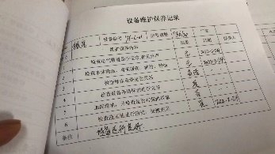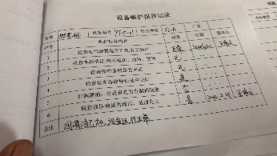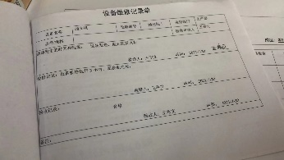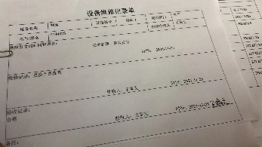  组织按照《年度设备维修、保养计划》、《设备维护保养记录》中的项目和频次进行维护，并做记录。  以上基础设施基本可以满足体系运行的需要。 | 符合
过程运行环境 | Q:7.1.4 | 综合部负责工作环境的管理，组织确定并提供了产品要求所需的工作环境。  部门负责人介绍了办公室管理、物品摆放、卫生等的要求。  本公司产品对环境要求一般，无特殊要求。每天上班期间，本人对办公室进行不定期检查，不准随意乱放私人物品，严格杜绝固废随处乱扔、吸烟的行为发生，发现问题及时要求责任人进行整改。对做得不合格的地方进行了处罚、立即改正。  每天由负责人组织按照规定要求，对办公室进行清理，满足要求后下班；发现问题及时解决。  现场查看：  公司建立了文化墙，现场观察，展示了公司的经营方针、价值观、经营理念等，对优秀员工的事迹进行了展示，鼓励员工吸收和运用。  工作环境均能满足公司提供服务的要求，未发现有不良的环境因素。 | 符合
组织知识 | Q:7.1.6 | 公司各部门按照职责从内外部各种渠道获得与其职责相关所需的知识，包括业务规程、管理技巧与经验、失败和事故的案例分析、外部会议经验等；把知识形成各种规章制度用于指导公司的日常工作和管理，包括体系文件、支持性文件、各种记录表单。  从内部来源获取的有：多年的工作经验、教训、内部的知识产权等；  外部来源获取有：标杆对比、行业会议、客户技术要求、咨询老师传授的体系知识及所实施的内审员的培训；顾客方提供的资料等。  在应对变化的需求和趋势时，相关部门考虑现有的知识，确定如何获取更多的必要的额外知识，并根据变化的情况及时更新。 | 符合
意识 | Q7.3 | 通过下发文件、能力提升培训等方式使公司控制范围内开展工作的人员知晓质量方针及相关的质量目标、对管理体系有效性的贡献，包括改进绩效的益处；以及不符合管理体系要求可能引发的后果。确保公司内所有部门和每一个人都知晓各自应承担的相关责任，每一位员工清楚自己所做的每一项工作可能产生的负面影响、以及降低这些影响的控制措施和目标/指标，并在绩效考核的约束氛围中自觉实施。  现场抽查一名员工，询问公司质量方针和目标，及对方针的了解，能够正确回答。 | 符合
沟通、参与和协商 | Q7.4 | 策划编制质量手册的相关章节规定了企业内、外部沟通，经查阅和交谈符合标准要求。  总经理负责在公司建立畅通的沟通渠道。管理者代表是公司内部和外部信息交流和沟通的负责人。综合部是公司内部和外部信息交流和协商的归口部门。负责与上级主管部门及周边单位的信息交流；负责与管理体系、法律法规等有关的内部和外部信息交流；负责与采购供方、客户等相关方之间的沟通。各部门收集到有关质量方面的信息，包括法律法规等，及时向综合部反馈。业务部、综合部负责顾客要求方面的有关事宜的沟通。  目前各项沟通都较为及时、顺畅、效果较好。 | 符合
成文信息 | Q:7.5 | 为应对相应风险和机遇，公司依据GB/T19001-2016标准的要求并结合本公司的具体情况，采取PDCA的过程方法，建立、实施、保持并持续改进质量管理体系。  策划了工艺流程：原材料-切割-焊接-车-包装入库  策划了与业务流程相关的风险评价的程序文件和控制措施；  策划了公司的管理体系文件，包括：  编制《质量手册》A/0版，管理体系于2021年10月10日发布实施；  编制程序文件15个，版本号：A/0，2021年10月10日实施；  编制管理制度13个，版本号：A/0，2021年10月10日实施；  编制有管理文件：生产流程管理制度、操作规范、培训、考核与发展、车间管理制度等；  建立有外来文件清单，收集法律法规和技术标准、规范等；中华人民共和国产品质量法、钛及钛合金棒材GB/T2965-2007、锆及锆合金锻件GB/T 30568-2014、镍及镍合金板GB/T 2054-2013等国家标准和客户的企业标准等11个。  建立法律法规和其他要求清单，共38个。  文件化管理体系目前基本满足要求。  ——在编制体系文件时，对文件进行标识，主要有文件名称/编制部门/批准日期/文件编号等，经查质量手册/程序文件基本符合标准要求。  管理体系文件经过总经理审批实施发布，经评审，目前文件和目录均适用。符合要求。  ——编制《文件控制程序》、《记录控制程序》内容符合基本标准要求。  抽查：受控文件清单、管理评审计划、培训计划、培训记录、标准清单等，其成文信息标识清晰，填写基本齐全、清晰，成文信息在文件柜中分类编目保存，成文信息的贮存和保护符合要求，检索方便。  成文信息由各部门负责保存，以便查阅。  经查，基本符合标准要求。 | 符合
顾客沟通 | Q8.2.1 | 顾客沟通方式有面谈、电话、网络等联系形式。确认订单时向顾客了解顾客对服务质量、流程进度等的要求；向顾客报告进度，再次确认服务地点、时间等，及时收集顾客对产品的反馈信息，开展顾客满意度调查，包括顾客抱怨和投诉，未发生顾客投诉。 | 符合
与产品和服务要求的确定 | Q8.2.2 | 主要涉及：  Q：钛产品的加工、销售，主要依据中华人民共和国民法典、国家法律法规、相关质量标准等要求进行服务，与产品有关的要求主要体现在与顾客所签定的合同/协议中。  另外，该公司确定并收集了产品质量法、中华人民共和国民法典、地方条例等相关法律法规，将其中的相关要求作为与产品有关要求的补充。  该公司目前在服务提供过程中没有附加要求。 | 符合
产品和服务要求的评审 | Q8.2.3 | 1）公司首先在合同中明确了顾客对技术服务的质量要求及技术标准、价格、服务方式、验收方式、货款结算方式等明示要求。  2）确定了技术服务的法律法规要求（技术服务标准等要求）、售后服务等。  3）该公司与产品有关要求主要在合同中体现，在合同签订之前，由总经理组织各相关部门以会议或会签的方式进行评审。  抽查销售合同情况  以上合同均规定了技术服务内容、双方的权利义务、服务交付方式等内容、服务期限等内容，  顾客要求明确 。均有双方法人签字和加盖的公章  见以上《合同评审表》，评审内容包括 对服务交付方式、交付能力、质量要求等进行了评审，认为可以满足。有总经理签字,同意签订合同。 | 符合
产品和服务要求的变更 | Q8.2.4 | 经询问，未发生合同变更及顾客要求发生变更造成与先前合同或订单要求表述存在差异的情况。 | 符合
外部提供产品、服务和过程控制 | Q8.4 | 查阅了《合格供应商名单》，抽查如下：  组织应确保外部提供的产品符合要求。该公司从1 工商注册文件及相关资质证明、2 生产设备  3 生产场地及环境设施、4技术力量和职工素质、5检验机构及检测手段、6有长期可靠的设备和原料供应、7生产能力满足供货/施工满足交付要求、4通信和交通运输条件、9接受我方质量保证条件要求、10重合同、守信誉，有一定知名度等10个方面进行评价，在2021年共评价供方6家。  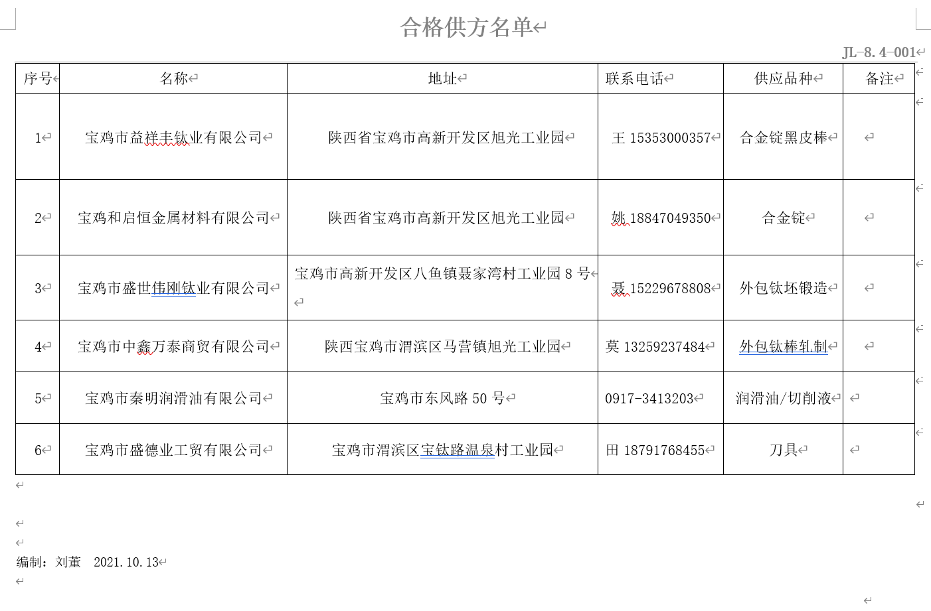  公司向供方及相关人员发送采购信息，该采购信息由总经理王伟批准后实施采购。查2021年10月10日以来采购计划，包括：物资名称、规格型号、数量、金额、质量要求等。抽查2021.10月以来主要采购原材料、刀具、切削液等，等均向合格供方采购，均有采购合同，采购计划，流程审批手续齐全，信息完整。  在采购控制程序中已规定了采购产品验证的方式，并且应在采购验证的要求中得到规定，在本公司检验或在顾客处进行检验情况，具体详见8.6条款记录。 | 符合
顾客满意度 | Q9.1.2 | 公司通过电话，走访等形式，接受顾客反馈，了解顾客满意度信息，发放调查表对顾客满意度进行定量测量。  提供“顾客满意程度调查表”，调查主要内容：质量、价格、外观、服务等方面的满意程度等，各项得分求平均值得最终结果。提供顾客满意调查分析。最终顾客满意率97分。该结果已提交管理评审。 | 符合
分析和评价 | Q:9.1.3 | 提供《检查记录》，定期对公司业务紧张、工作质量、环境卫生、安全制度、消防检查、个人防护等进行检查，目前未发生不符合。 | 符合
内审 | Q:9.2 | 公司制定了《内部审核控制程序》，文件规定每年至少进行一次内部审核，间隔时间不超过12个月。规定了审核的策划、实施、形成记录以及报告结果的要求。  提供了《内审计划》，审核目的，性质、范围、依据、审核时间、受审部门、日程安排、审核组长和成员等内容。  内审时间：2022年2月23日-24日。  依据GB/T19001-2016标准，质量手册和体系其他文件。计划由总经理批准后实施。  公司按计划实施了内审。提供了内审员任命书，写明了内审员任职要求及审核要求。内审员的安排考虑了审核过程的客观性和公正性，没有发现自己审核本部门的情况。  提供了内部审核检查表。内审不符合1项，分布在8.4.3，已整改并且验收合格。  内审报告结论：本次审核发现1项一般不符合项，未发现严重不符合项，公司的质量管理体系和实际运行方面都按标准要求实施和保持，基本符合公司实际情况且 得到了持续改进。  内审结论：通过审查发现,公司的质量管理体系和实际运行方面都按GB/T19001-2016 标准的要求实施和保持，质量管理体系已进入正常运行状态,公司的管理体系运行是充分、适宜的 。提供了内审签到表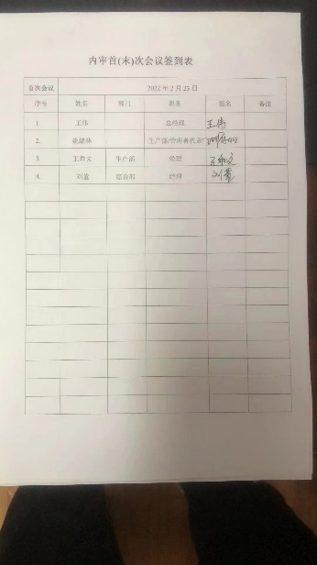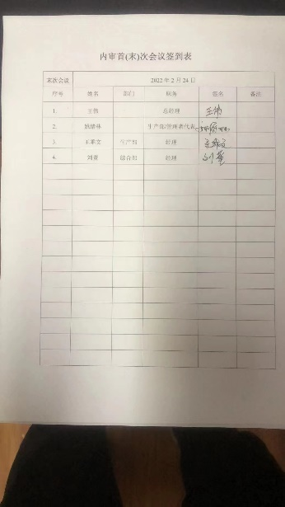 | 符合
不合格和纠正措施 | Q:10.2 | 公司建立“不合格控制程序”、有效文件，无变化。对纠正预防措施识别、评审、验证等进行了策划。  对日常检查和内审、管理评审中提出的不合格项进行了原因分析，并策划纠正措施并实施，对所采取的纠正措施进行验证。  体系运行以来公司按照体系的要求，通过运行控制、加强培训，以及开展管理评审活动等方式采取预防措施，防止不符合/不合格的发生，不符合得到了有效控制。  综合部负责纠正措施的归口管理。对内审和日常检查发现的不合格项，责任部门根据不合格事实描述进行原因分析， 制定纠正措施计划并组织实施，在本次审核过程中均未发现类似问题。 通过分析和评价、内部审核和管理评审的结果。确定和选择改进机会，并采取必要措施，以满足服务对象要求、增强服务对象及相关方满意、实现管理体系的预期结果。 改进的方法包括：纠正、纠正措施、持续改进、突破性变更、革新和重组。 持续改进是公司的永恒目标。公司通过质量方针、质量目标、审核结果、数据分析、纠正措施和预防措施以及管理评审，实现管理体系有效性的不断改进，以达到增强开工满意，促进管理体系正常运行并持续改进。 抽查： 综合部提供了内审不合格的整改记录和管理评审的整改计划等，符合要求； 抽查：2022年3月份公司综合检查情况报告，检查内容主要包括业务进展情况、质量工作、技术工作等方面， 采用打分制的方式给出检查结果，列示出了具体的问题，分析了原因，提出整改要求。根据检查结果，按制度落实绩效考核。  公司成立以来没有发生重大质量事故和投诉处罚。  基本符合标准规定要求。 | 符合

